Московский авиационный институт
(национальный исследовательский университет)

Факультет «Прикладная математика и физика»
Кафедра «Вычислительная математика и программирование»

Отчет по лабораторной работе №1
По курсу «Нейроинформатика»

Cтудент: Забарин Н.И.
Преподаватель: Аносова Н.П.
Группа: 80-408Б

Москва, 2016

Описание задания

Исследование свойств персептрона Розенблатта и его применение для решения задачи распознавания образов.

Для первой обучающей выборки построить и обучить сеть, которая будет правильно относить точки к двум классам. Отобразить дискриминантную линию и проверить качество обучения.
Изменить обучающее множество так, чтобы классы стали линейно неразделимыми. Проверить возможности обучения по правилу Розенблатта.
Для второй обучающей выборки построить и обучить сеть, которая будет правильно относить точки к четырем классам. Отобразить дискриминантную линию и проверить качество обучения. Проверить качество, на случайно заданном множестве состоящим из пяти элементов.

Входные данные (вариант №21):
[2.6 −4 −1.5 0.2 −3.3 4
3.1 −3.3 −4.5 −1.7 −3 1.7]
[0 1 1 0 1 0]
[−1.2 −2.5 1.1 3.2 2.3 0.8 4 3.1
0.8 −2.1 −2.4 4.8 −1.6 −4 −3.7 −2.4]
[1 1 0 1 0 0 0 0
1 1 1 0 0 1 0 0]
Случайная выборка:
[1,4 5,9 3,7 8,1 5,1 4,9
8,8 3,6 4,5 9,7 0,5 9,8]
[1 0 0 0 1 0]
Неразделимая выборка:
[2.6 30 −1.5 0.2 −3.3 4
3.1 20 −4.5 −1.7 −3 1.7]
[0 1 1 0 1 0]

Практическая часть

Для выполнения первой части задания создадим персептрон с точностью 0 и кол-вом эпох 100
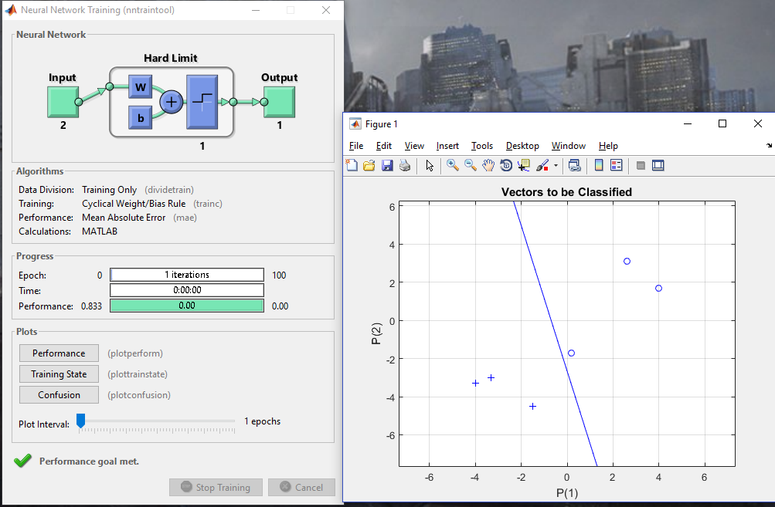

Для выполнения второго пункта расположим множества таким образом, что одно из них было «внутри другого», для этого я вторую точку из первой тестовой выборки переместил внутрь треугольника с классом 0
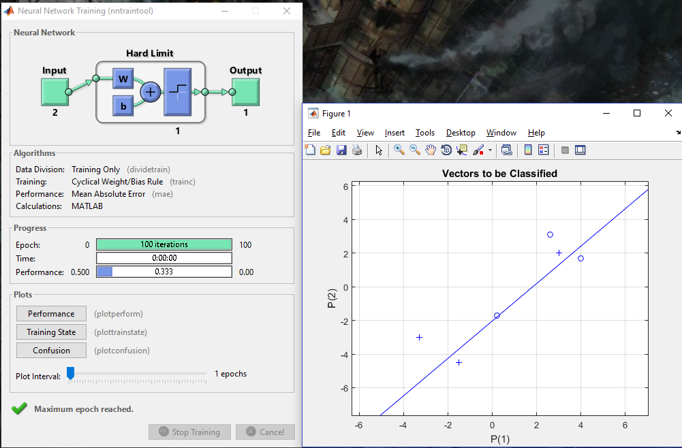

Для построения сети в п.3 используем вторую выборку:
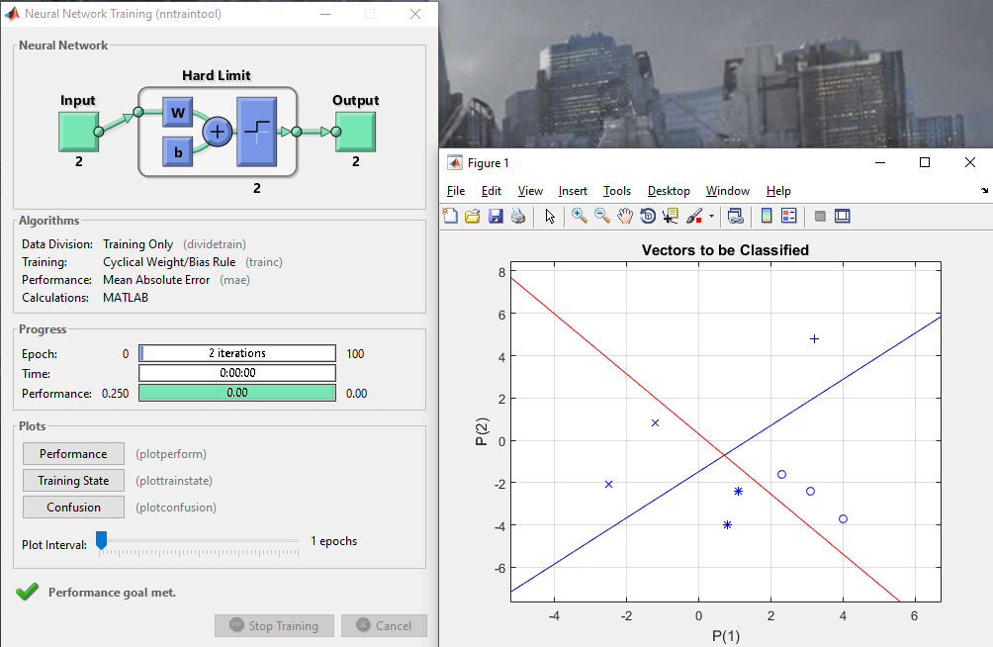

Теперь проверим обученную сеть на случайной выборке.

